УТВЕРЖДАЮ

Директор МКОУ Староакульшетской

ООШ

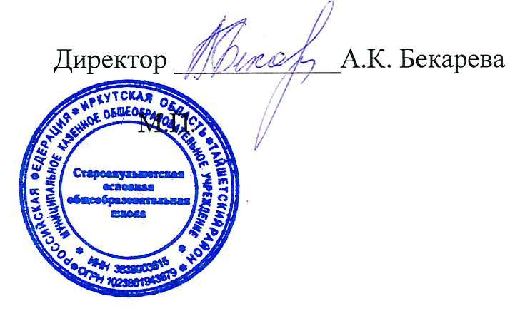

План работы Школьного военно-спортивного клуба «Единство»

МКОУ Староакульшетская ООШ

на 2023/2024 учебный год

План основных мероприятий военно-спортивного клуба «ЕДИНСТВО»

на 2023-2024 учебный год

|  |  |  |  |
| --- | --- | --- | --- |
| **№** | **Мероприятия** | **Сроки** | **Ответственный** |
| 1 | **Гражданско-патриотическое направление** | | |
| 1.1 | Проведение выборов в Совет клуба. | сентябрь | Руководитель клуба |
| 1.2. | Участие в [Стандарт](https://legalacts.ru/doc/pismo-minprosveshchenija-rossii-ot-17062022-n-ab-161106-o-napravlenii/#100013)е Церемонии поднятия  (спуска) Государственного флага Российской Федерации | Понедельник | Знамённая группа |
| 1.3. | Участие знамённой группы в школьных  Торжественных мероприятиях | В течение  года | Знамённая группа |
| 1.4. | Урок памяти, посвящённый окончанию второй  Мировой войны | 03.09.2023 | Совет клуба  Руководитель клуба |
|  | Урок памяти, посвящённый Дню сожжённых немецко-фашистскими оккупантами деревень Ленинградской области | 29.10.2023 | Совет клуба |
| 1.5. | Участие в Акции «Российское общество  «Знание». «Знание о Героях» | Октябрь-  ноябрь | Совет клуба  Руководитель клуба |
| 1.6. | Урок мужества с участниками СВО «Герои СВО» | 17.11.2023 | Совет клуба Руководитель клуба |
| 1.7. | Урок памяти, посвящённый Дню Героев Отечества | 09.12.2023 | Совет клуба Руководитель клуба |
| 1.8. | Декада Мужества:  Урок мужества, посвящённые Блокадному Ленинграду  Военный репортаж «Город в стальном кольце» | 22.01.2024 | Совет клуба Руководитель клуба Совет музея |
| 1.9 | Фестиваль патриотической песни «Живая память» | 13.02.2024 | Совет клуба Руководитель клуба |

|  |  |  |  |  |  |
| --- | --- | --- | --- | --- | --- |
| 1.10 | День Победы Праздничный концерт для тружеников тыла «Память подвиг хранит!» | | | 8.05.2024 | Совет клуба Руководитель клуба |
| 1.11 | Конкурс рисунков «Рисуем Победу» | | | Май 2024 | Совет клуба |
| 2. | **Духовно-нравственное направление** | | | | |
| 2.1 | Нравственный урок«Жила-была девочка ЗОЯ», посвящённый 100 - летию со дня рождения  Советской партизанки Зои Космодемьянской | | | 13.09.2023 | Совет клуба |
| 2. 2 | Цикл занятий по темам:  «Я–гражданин и патриот»;  «Флаг, герб, Гимн – символы государства»;  «Символика Ленинградской области»;  «Школьная символика» | | | Сентябрь Ноябрь Январь апрель | Совет клуба Руководитель клуба |
| 2.3. | Цикл занятий «Герои России» | | | В течение года | Совет клуба Руководитель клуба  Совет музея |
| 2.4. |  | Нравственные беседы «О чём рассказала  награда» |  | Февраль  май | Руководитель клуба |
| 3. | **Социально-патриотическое направление** | | | | |
| 3.1. | Организация экологических акций «Сад памяти Героя» | | | В течение года | Совет клуба Руководитель клуба |
| 3.2 | Организация и проведение Акций в поддержку СВО («Письмо солдату», «Поздравительная  открытка» и.д.) | | | В течение года | Совет клуба Руководитель клуба |
| 3.3. | Участие в Акции «Свеча памяти» | | | 27.01.2024 | Совет клуба Руководитель клуба |
| 3.4 | Памятная акция «Да будет мерой чести Ленинград», «Блокадный хлеб». | | | 26.01.2024 | Совет клуба Руководитель клуба |
| 3.5 | Участие в Акции «Бессмертный полк» | | | Май 2024 | Совет клуба  Руководитель клуба |

|  |  |  |  |
| --- | --- | --- | --- |
| 3.6 | Участие в Акции «Георгиевская ленточка» | Май 2024 | Совет клуба Руководитель клуба |
| 4 | **Спортивно-патриотическое направление** | | |
| 4.1. | Школа безопасности | 29.09.2023 | Совет клуба Руководитель клуба |
| 4.2 | Участие в районном конкурсе «К защите Родины готов» | Февраль | Совет клуба Руководитель клуба |
| 4.3 | Школьная игра «Зарница» | 22.03.2023 | Руководитель клуба  Совет клуба |
| 4.4 | Смотр песни и строя | Февраль | Руководитель клуба  Совет клуба |
| 5 | **Историческое направление** | | |
| 5.1. | Урок-знание, посвящённый Дню государственного Герба России | 30.10.2013 | Руководитель клуба |
| 5. 2 | Урок-знание, посвящённый Дню принятия Федеральных конституционных законов о Государственных символах | 25.12.2023 | Руководитель клуба |
| 5. 3 | Конкурс стенгазет ко Дню народного единства | Ноябрь | Руководитель клуба Совет клуба |
| 5. 4 | Всероссийский конкурс сочинений «Без срока давности» | Декабрь- январь | Руководитель клуба Совет клуба |
| 5. 5 | Урок-знание «День разгрома советскими войсками немецко-фашистских войск в Сталинградской битве | 02.02.2024 | Руководитель клуба |

|  |  |  |  |
| --- | --- | --- | --- |
| 5. 6 | Участие во Всероссийском диктанте Победы | 27.04.2024 | Руководитель клуба  Совет клуба |
| 5. 7 | Урок-знание, посвящённый 10-летию со Дня воссоединения Крыма с Россией | 18.03.2023 | Руководитель клуба Совет клуба  Совет музея |
| 5. 8 | День памяти о геноциде советского народа нацистами и их пособниками в годы Великой Отечественной войны | 19.04.2023 | Руководитель клуба Совет клуба |